Наслежный Совет депутатов сельского поселения Салдыкельский наслег муниципального района «Ленский район» Республики Саха (Якутия)  Решение  с. Мурья | 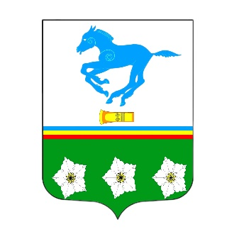 | Саха Өрөспүүбүлүкэтин «Ленскэй оройуон» муниципальнай оройуонун Сылгы-күөл нэhилиэк тыа сирин түөлбэтин нэһилиэк депутаттарын сэбиэтэ  Быhаары  Мууруйа с.

От «22» апреля 2026 года № 3-4

О признании утратившими силу некоторых решений Совета депутатов сельского поселения Салдыкельский наслег

В соответствии с Федеральным законом от 20 февраля 2026 г. № 23-ФЗ «О внесении изменений в отдельные законодательные акты Российской Федерации и признании утратившим силу подпункта «д» пункта 29 части 2 статьи 32 Федерального закона «Об общих принципах организации местного самоуправления в единой системе публичной власти», руководствуясь Уставом сельского поселения Салдыкельский наслег муниципального района «Ленский район» Республики Саха (Якутия), наслежный Совет депутатов сельского поселения Салдыкельский наслег

РЕШИЛ:
1. Признать утратившими силу:
1.1. Решение Совета депутатов сельского поселения Салдыкельский наслег от 06.05.2025 № 5-2 «Об утверждении Положения о муниципальном жилищном контроле на территории сельского поселения Салдыкельский наслег муниципального района «Ленский район» Республики Саха (Якутия)»;
1.2. Решение Совета депутатов сельского поселения Салдыкельский наслег от 06.02.2026 № 1-3 «О внесении изменений в решение наслежного Совета депутатов сельского поселения Салдыкельский наслег от 06.05.2025 № 5-2 «Об утверждении Положения о муниципальном жилищном контроле на территории сельского поселения Салдыкельский наслег муниципального района «Ленский район» Республики Саха (Якутия)».
2. Настоящее решение вступает в силу после его официального опубликования, но не ранее 01.09.2026.

Председатель наслежного Совета С.И. Сергеев

Глава С.И. Сергеев

